Тема: Элементы ландшафтного дизайна. Бассейны.
Цели:
- познакомить учащихся с элементом ландшафтного дизайна – бассейном.
- коррекция восприятия на основе упражнений в распознавании элементов ландшафтного дизайна;
- воспитание уважения к труду людей.

Ход занятия
I. Организационный момент.
II. Вводная часть
- Как называется искусственный водоем для плавания?
III. Сообщение темы.
-На занятии познакомимся с элементоми ландшафтного дизайна – бассейнами и их основными типами.
IV. Основная часть.
В последнее время создание бассейнов на участках получило широкое распространение. Существует два типа бассейнов: сборные и стационарные.
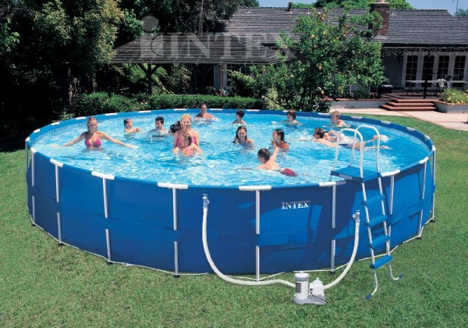
Сборный бассейн отличается тем, что его легко собрать за короткий промежуток времени и разобрать для хранения зимой в помещении. Каркас такого типа бассейнов представляет собой трубки из дюраля или ПВХ. В первом случае в качестве обвязки устанавливается стальная гофрированная лента. Во втором – особая ткань полипропилен, отделанный винилом. Обычно в комплект к такому типу бассейна входят насос, шланги, лестница, фильтровальная установка. В продаже часто можно найти надувные бассейны различных размеров и цветов. Их легко эксплуатировать, но они имеют очень ограниченный срок службы. Кроме того, в них нет фильтровальных установок, что делает невозможным очистку воды..
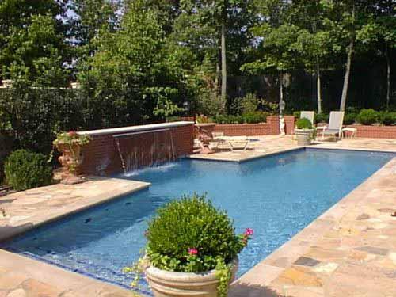
Стационарный бассейн – более сложное и качественное инженерное сооружение. Главная отличительная особенность – его не убирают на зиму, нельзя поменять его местонахождение. Чаша бассейна может быть сборной или железобетонной. Сборные конструкции неплохо переносят зиму, им нужно гораздо меньше усилий на возведение, чем с железобетонной чашей. Такой тип бассейна продается в виде комплекта стройматериалов, предназначенных для его сборки и установки.
IV. Заключительная часть.
Посмотрите на слайды.
- Чем сборные бассейны отличаются от стационарных?
V. Итог.
- Почему очень часто на своих участках люди используют такие элементы ландшафтного дизайна, как бассейны?

